《在线课堂》学习单
班级： 姓名：
单元 | 数学2年级下册第9单元
课题 | 《数学广角——推理2》 例2
温  故  知  新 | 小娟、小龙、小云三位同学拍球，分别拍了32下，31下，30下。小娟说：“我不是最多的。”小云说：“我拍了30下。”他们各拍了多少下？
自  主  攀  登 | 1、我找到了已知条件：方格中，每（ ）、每（ ）都有1~4这四个数，并且每个数在每行每列都只出现（ ）次。要求的问题是（ ）。  先分析A的位置和特点，A所在的行和列已经出现了1、2、3，所以A应该是（ ），B所在的行和列已经出现了2、3、4，所以B只能是（ ）。  请你填出其它方格中的数。  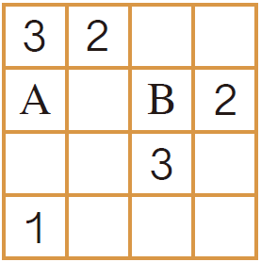  2、在下图中，每行、每列都有1~4这四个数，并且每个数在每行、每列都只出现一次。B应该是几？  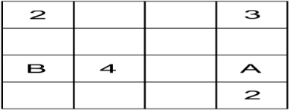
稳  中  有  升 | 1、把3、4、5、7四个数填在下面四个空格里，使横行、竖行三个数相加的和都得15，可以怎样填?  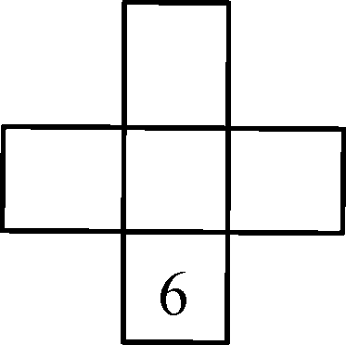  2、张、王、李三位老师都在某校任校，他们各教一门课程：音乐、体育、美术。已知张老师不教美术，李老师不会画画，也不会唱歌。你知道三位老师各任教什么课程吗？
说句心里话

